

**С А М О С Т О Я Т Е Л Н А Р А Б О Т А**

**по**

#### МЕНИДЖМЪНТ

**Разработил: Ния Качева, Фак. № 291217025**

**СФ, МБИС, 59гр.**

**Проверил:**

***Ас. Мартин Истатков***

**СОФИЯ**

**2019**

Съдържание

Въведение 3

I. Аналитична част: анализ на моментното състояние на „Глобал Консултинг“ ООД 3

1. Представяне на обекта на изследване 3

2. Анализ на вътрешната среда 5

2.1. Мисия, цели и задачи 5

2.2. Сътрудници 5

2.3. Организационна структура на управление 7

2.4. Технология на производствения процес 9

3. Анализ на външната среда 12

3.1. Анализ на факторите с пряко въздействие 12

3.1.1. Потребители 12

3.1.2. Конкуренти 13

3.1.3. Доставчици 15

3.1.4. Нормативно-законови уредби 16

3.2. Анализ на факторите с косвено въздействие 16

3.2.1. Политико-икономическа ситуация 16

3.2.2. Регионални отношения 19

3.2.3. Социокултурни отношения 21

3.2.4. Технологично развитие 23

4. SWOT 25

5. Изводи от анализа на моментното състояние 25

II. Проектна част: процесов и функционалнен подходи в управлението на „Глобал Консултинг“ ООД 26

Процесов подход в управлението на „Глобал Консултинг“ ООД 26

1. Комуникационни процеси в управлението на „Глобал Консултинг“ ООД 26

1.1. Видове комуникационни процеси в управлението на „Глобал Консултинг“ ООД 26

1.2 Структура на информационната система на „Глобал Консултинг“ ООД 26

2. Процеси на решаване на проблеми и вземане на решения в управлението на „Глобал Консултинг“ ООД 27

2.1 Анализиране видовете проблеми в управлението на „Глобал Консултинг“ ООД 27

2.2 Проектиране на етапите на рационалния процес на вземане на решения 27

Функционален подход в управлението на „Глобал Консултинг“ ООД 28

1. Планиране на дейността в управлението на „Глобал Консултинг“ ООД 28

2. Организиране на дейността в управлението на „Глобал Консултинг“ ООД 32

2.1 Проучване на видовете елементи на ОСУ 32

2.2 Определяне на координационните механизми 32

2.3 Видове власт в управлението на „Глобал Консултинг“ ООД 33

3. Контролиране на дейността в управлението на „Глобал Консултинг“ ООД 33

4. Ръководна дейност в управлението на „Глобал Консултинг“ ООД 34

4.1 Определяне на подфункциите на ръководната дейност на „Глобал Консултинг“ ООД 34

4.2 Определяне на методите за въздействие използвани от ръководителите 36

Библиография 37

# Въведение

Настоящият документ съдържа анализ на моментното състояние на организацията „Глобал Консултинг“ ООД, както и проектна част по определяне на процесовия и функционалния подход в управлението на организацията. В аналитичната част са включени и анализирани вътрешната среда със съответните й компоненти и външната среда със съответните фактори с пряко и косвено значение. В първата част присъства и SWOT-анализ, както и изводи за моментното състояние на организацията. В проектната част е поместена информация за комуникационните процеси в организацията, процесите по решаване на проблеми и вземане на решение, както и за планирането, организирането и контролирането на дейността в управлението.

# Аналитична част: анализ на моментното състояние на „Глобал Консултинг“ ООД

# Представяне на обекта на изследване

„Глобал Консултинг“ е дружество с ограничена отговорност, създадено през 1995 година със седалище и адрес на управление гр. София. Дружеството е с предмет на стопанска дейност според НКИД „Създаване и разпространяване на информация и творчески продукти; далекосъобщения“ и „Професионална дейност и научни изследвания“. „Глобал Консултинг“ ООД развива своята дейност в областта на информационните технологии:

* разработка на софтуерни системи и приложения;
* системна интеграция;
* системен анализ и проектиране;
* доставка, инсталиране и поддръжка на информационни системи и приложен софтуер.

Разработваните софтуерни системи са предназначени за правителствени организации, банки, застрахователни дружества и други търговски предприятия, работещи в среда с голям обем информация. „Глобал Консултинг“ има установени стратегически партньорства с лидери в областта на информационните технологии: Informatica, DELL EMC, Microsoft, SAS, Cisco, Unisys, OpenText. „Глобал Консултинг“ ООД е сертифицирана по стандарти ISO 9001-2013, ISO 27001 и ISO 20000-1 за информационна сигурност.



# Анализ на вътрешната среда

## Мисия, цели и задачи

Мисията на „Глобал Консултинг“ ООД се основава на постигането на успешен и устойчив бизнес в дигиталния свят чрез създаване на оптимални софтуерни решения и максимална задоволеност на потребителите.

Организацията цели да се превърне в предпочитан партньор за високотехнологични IT решения и услуги, като разработва софтуерни решения за организации, работещи с голям обем информация, изгражда и внедрява интегрирани софтуерни и хардуерни системи, поддържа на мрежови, SAN и софтуерни приложения благодарение на сертифицираните си специалисти, интегрира данни, предлага бизнес анализи по методики на международни институти, както и консултантски услуги и обучения.

Сред основните задачи, поставени пред организацията, се нареждат поддръжка и подобрение на софтуерните й приложения за банковия, енергийния и телекомуникационния сектор, разработване на нови високотехнологични и иновационни продукти, увеличаване на обема от потребителите на услугите й, пласиране на продуктите на нови пазари.

## Сътрудници

Средносписъчният брой на персонала на „Глобал Консултинг“ ООД е 30 сътрудници. Сътрудниците на организацията имат висше образование с минимум степен бакалавър със специалности: инженер системна администрация и поддръжка на информационни системи, разработчик на софтуер и софтуерна архитектура, административно-управленски персонал (счетоводител, търговски директор, офис мениджър).

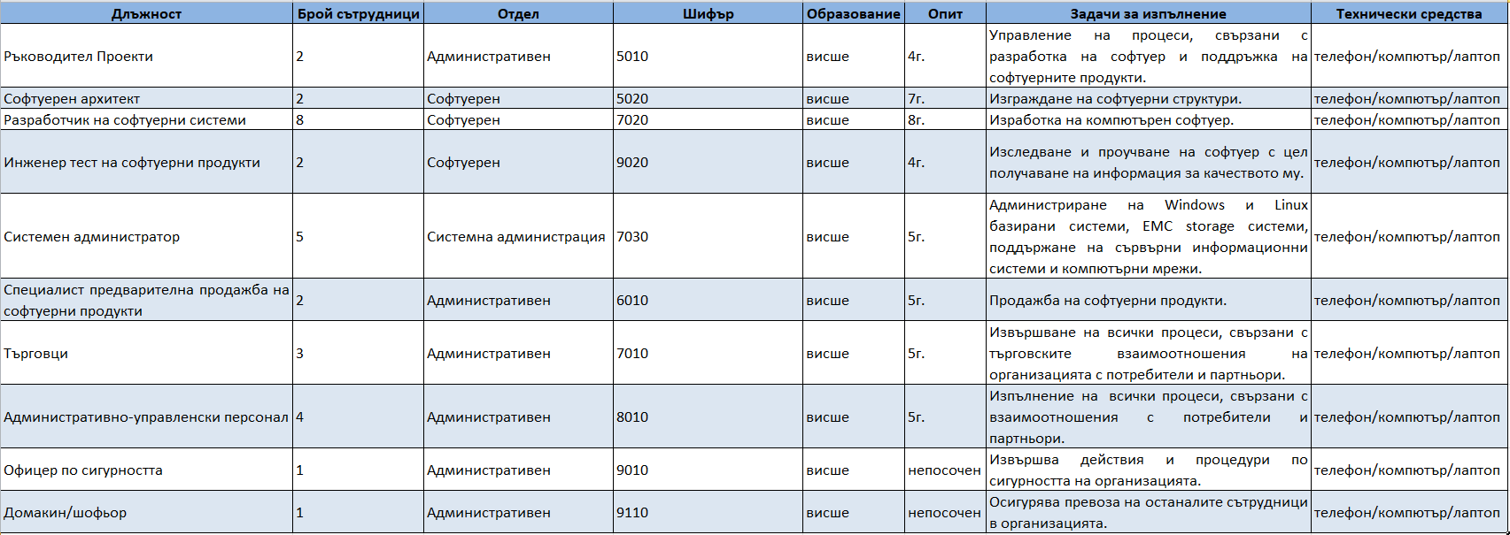

## Организационна структура на управление

„Глобал Консултинг“ е дружество с ограничена отговорност и дейността му се управлява от Управител. Управителят на дружеството има висше инженерно образование и магистърска степен по Бизнес администрация. Управителят изпълнява всички дейности свързани със стратегическото планиране, организиране и контролиране на дейността на дружеството. Тактическото функционално управление обхваща следните органи и звена на управление:

* **Софтуерен отдел.** Ръководител отдел Софтуер управлява всички процеси в отдела, свързани с разработка на софтуер и разширена поддръжка на собствени софтуерни продукти. Също така отделът осъществява поддръжка на някои от партньорските софтуерни продукти (Omikron, Informatica). В отдела се осъществяват процесите по проектиране и разработване на софтуерни продукти, поддържането на собствени софтуерни продукти, документирането на софтуерните продукти. В отдел софтуер са назначени 11 сътрудници;
* **Отдел Системна администрация.** В отдела се осъществяват процесите по системно администриране на Windows и Linux базирани системи, EMC storage системи, поддържане на сървърни информационни системи и компютърни мрежи, както и различни мрежови ресурси за корпоративни потребители на организацията. Ръководителят на отдел системна администрация има на подчинение 5 сътрудници;
* **Административен отдел.** В административния отдел се изпълняват всички процеси, свързани с взаимоотношения с потребители и партньори. Отделът се ръководи от търговски директор. На негово подчинение са двама офис мениджъри, трима търговци, офицер по сигурността и домакин/шофьор. В търговския отдел, който е на подчинение на Административен отдел, се извършват всички процеси свързани с търговските взаимоотношения на „Глобал Консултинг“ ООД с потребители и партньори и административни процеси;
* **Главен счетоводител.** Извършва процесите свързани с финансово-икономически анализи, прогнозиране и счетоводна отчетност за бъдещи и текущи периоди, уреждане на плащания с контрагенти и уреждане на трудово-правни взаимоотношения на дружеството.

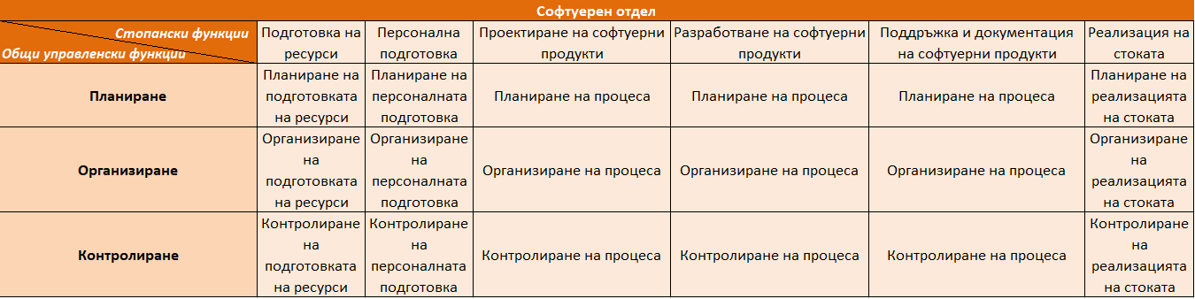

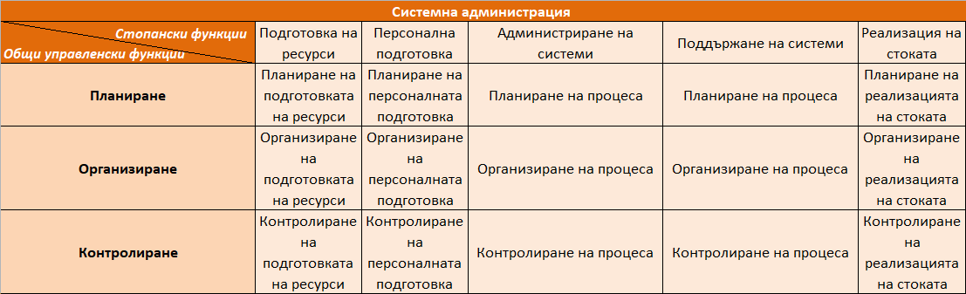

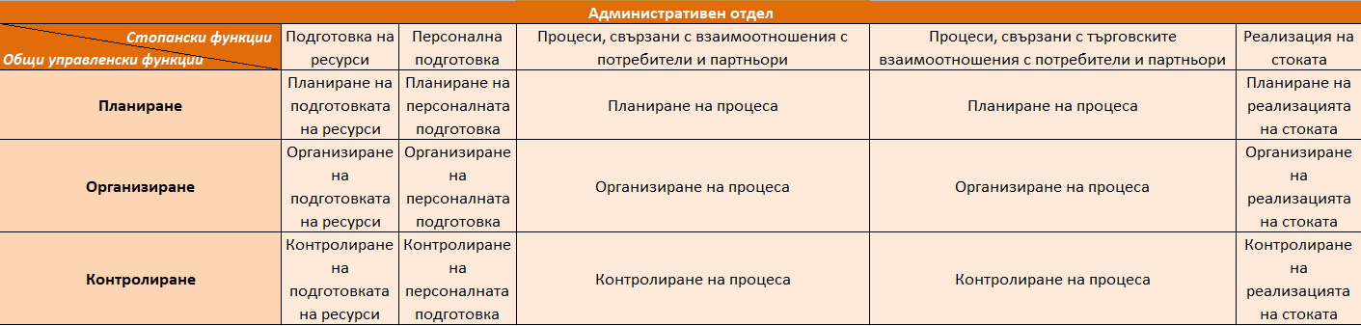

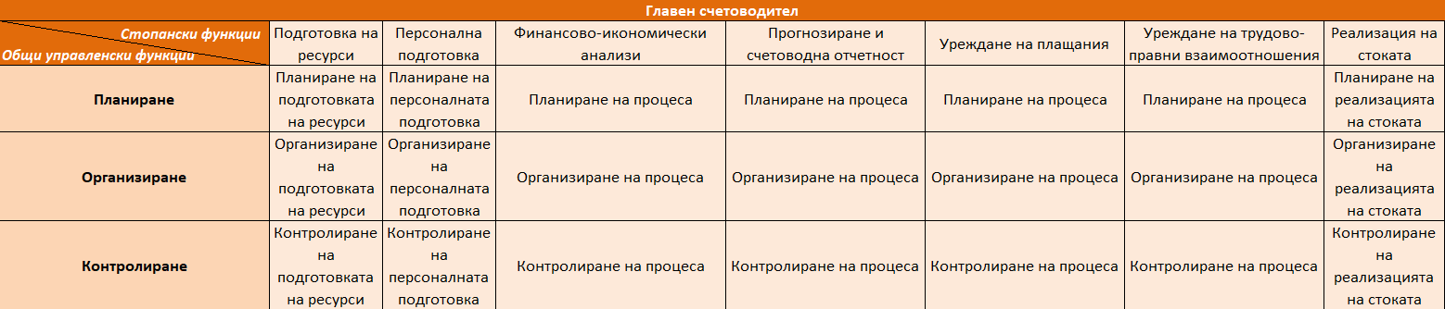

## Технология на производствения процес

Разработването на софтуерни продукти от „Глобал Консултинг“ ООД протича в няколко взаимосвързани фази. Разработването на ново приложение или оптимизирането на съществуващи е отделен проект за „Глобал Консултинг“ ООД, който е съвкупност от взаимосвързани процеси и дейности, изпълнявани за определен период от време. Подготвителните дейности за всеки проект са проучване на изискванията на потребителите към софтуерния продукт. Проучването на изискванията може да протече в две направления, според това дали има предварителни инициативи и изисквания от страна на клиент или вътрешно в организацията е идентифицирана необходимост от разработване на даден софтуерен продукт. Изходът от проучването е изготвяне на Техническо предложение, в което се описва целта и обхвата на проекта, идентифицираните основни изисквания и първоначалната визия за продукта. След изготвяне на Техническото предложение и неговото одобрение от потребителя, Управителят издава заповед за стартиране на проекта.

Проектът по разработване на софтуерен продукт протича като последователност от фази. При определянето на последователността на фазите се отчита какви процеси и дейности се извършват за създаване на приложението, какви работни продукти се създават, как се управляват, контролират и верифицират модулите на приложението. Фазите са:

1. **Планиране.** Фазата Планиране обхваща процесите по определяне на сътрудниците в екипа по разработване на софтуерен продукт, определяне на процесите за кодиране, тестване и верифициране на софтуерния продукт, разработване на тактически и оперативни планове за управление на проекта. Входните документи за стартиране на фаза Планиране са техническо предложение за разработване на софтуерен продукт и заповед за стартиране на проект от Управителя. Изходните документи са Общ план на проекта и Спецификация на изискванията;
2. **Детайлизиране.** Дейностите във фаза Детайлизиране са свързани с подробен анализ и детайлизиране на изискванията към софтуерното приложение, обновяване на Спецификацията на изискванията от предходната фаза и съгласуване на изискванията с всички заинтересовани страни. Входните документи за фаза Детайлизиране са Спецификация на изискванията, Съгласуван общ план на проекта и План за управление на изискванията. Изходните документи от фаза Детайлизиране са Съгласувана спецификация на изискванията и Общ план на проекта – променен;
3. **Изпълнение.** В тази фаза се изпълняват всички планирани процеси и операции за разработване на софтуерен продукт. Фаза Изпълнение е съставена от следните подфази:

* ***кодиране.*** Софтуерният продукт се състои от взаимообвързани модули, които могат да имат значителна самостоятелност на функциониране. Разработчиците на софтуер (програмисти) и софтуерните архитекти кодират съгласуваната функционалност от Общия план и Съгласуваната спецификация;
* ***тестване.*** След завършване на кодирането се провеждат тестове за верифициране функционирането на софтуерния продукт. Тестовете са вътрешни и приемателни. След завършване на всеки от тестовете се отстраняват откритите проблеми. Тестването продължава до отстраняване на всички грешки в софтуерния продукт. След завършване на приемателен тест клиентът приема разработеното софтуерно приложение;
* ***документиране на софтуерен продукт.*** Създават се и се обновяват проектните документи: Системен дизайн и проектиране, Ръководство на администратора, Ръководство на потребителя.

Входните документи за фаза Изпълнение са Съгласувана спецификация на изискванията и Съгласуван общ план на проекта. Изходните документи от тази фаза са Проектни документи и Верифициран софтуерен продукт.

1. **Завършване.** Към фаза завършване се пристъпва в случай, че оценката от приемателните тестове при клиент са положителни. Фаза Завършване се изпълняват следните операции:

* окончателно документиране на софтуерен продукт;
* създаване на основно копие;
* инсталиране, конфигуриране и внедряване при клиент;
* обучение на потребителите;
* приемане на софтуерен продукт от клиент.

Входните документи за фаза Завършване са Проектни документи и Верифициран софтуерен продукт. Изходните документи са окончателни Проектни документи за клиент, Протокол за проведено обучение, Приемателен протокол и Основно копие на софтуерен продукт.



# Анализ на външната среда

## Анализ на факторите с пряко въздействие

### Потребители

Потребителите на „Глобал Консултинг“ ООД се разделят на бизнес и административни организации, както и неправителствени институции за подпомагане и защита интересите на своите бизнес членове. Бизнес организациите, използващи софтуерните приложения на дружеството, са български и чуждестранни банки:

* банка ДСК;
* Райфайзен БАНК;
* Българска банка за развитие;
* Afghanistan International bank.

**Изпълнителна агенция по околна среда** – „Глобал Консултинг“ изгражда и внедрява информационна система за отпадъци, която позволява електронно водене на отчетности за дейностите с отпадъци и предоставянето на отчети за отпадъците, както и за продуктите, след употребата на които се образуват отпадъци.

**Банка ДСК** - „Глобал Консултинг“ внедрява ILM Data Archive, което автоматизира процесите по архивиране и възстановяване на данни в организацията, като предлага решение за всички процеси в различни режими на работа.

**Vivacom** - „Глобал Консултинг“ внедрява унифицирана интеграционна архитектура със средствата на Informatica, което води до повишаване на надеждността на процесите по анализ и рипортинг, намаляване на риска, подобряване на ефективността и намаляване на разходите.

**Банка Пиреос** - „Глобал Консултинг“ въвеждат две софтуерни системи – системата на местни плащания и системата за международни плащания, както и приключват съвместен проект, свързан с плащането на сметки за комунални услуги и задължения към общината.

**Afghanistan International bank -** „Глобал Консултинг“ внедряват и поддържат интегрираната система CAMS за управление на сметки, клиенти и онлайн разплащания.

**Електроенергиен системен оператор** - потребител на софтуерни приложения за управление на електропреносната мрежа на България.

**Българска търговско-промишлена палата** – „Глобал Консултинг“ изпълнява проект за цялостно технологично обновяване и оптимизиране на информационната система на БТПП – Единен доброволен търговски регистър (Еditar). Системата е оптимизирана, така че да отговаря на нарастващите натоварвания и да осигурява възможност за допълнително надграждане. Подсистемата за публични услуги Edipub предоставя онлайн справки за търговски представителства и компании, подаване на документи за сертификати за произход и АТА карнети.

**Българска банка за развитие** – „Глобал Консултинг“ изпълнява проект за доставка на хардуер и софтуер, с цел техническото модернизиране и разширяване на съществуващата ИТ инфраструктура и подобряване на производителността на функционалността на системите, намиращи се в ББР.

(Consulting, н.д.)

Потребителите на „Глобал Консултинг“ са организации, специализирани в различни сфери – това прави организацията конкурентоспособна на пазара и дава възможност за бъдещото й развитие. Кръгът от потребители е все още малък, поради което организацията трябва да предприеме мерки, свързани с разрастване на номенклатурата на предлаганите услуги, ако иска да се задържи на пазара.

### Конкуренти

Конкурентите на „Глобал Консултинг“ ООД са организации, предлагащи сходни продукти и услуги в областта на разработване и внедряване на софтуерни системи, интеграция на данни и поддръжка. Основните конкуренти на дружеството могат да бъдат определени според пазарните сегменти, към които са насочени предлаганите системни решения:

* софтуерни приложения;
* системна интеграция;
* ИТ поддръжка;
* интегриране на данни;
* бизнес анализи и управление на проекти;
* консултантски услуги.

**NEVEXIS Ltd.**

„Невексис“ е дружество с ограничена отговорност, създадено през 2008 година, със седалище и адрес на управление гр. София. Дружеството е с предмет на дейност според Търговския регистър „разработване на софтуер, услуги и консултации в областа на информационните технологии, сделки и инвестиции, свързани с недвижими имоти, производтсвена дейност, търговия“. „Невексис“ ООД развива своята дейност в областта на:

* Инженеринг на изискванията;
* Софтуерно инженерство;
* Управление на качеството;
* Системна интеграция и поддръжка ;
* Управление на проекти;
* Оптимизиране на бизнес процесите.

„Невексис“ предлага услугите си по ИТ консултиране, внедряване на софтуерни системи и разработка на софтуер на банки, сред които:

* Aka export finance bank;
* Alpha Bank;
* Deutsche Bank;
* UniCredit Bulbank;
* Банка ДСК.

Средносписъчният брой на персонала на „Невексис“ е 35 сътрудници.

**BSH Ltd.**

„Би Ес Ейч“ е дружество с ограничена отговорност, създадено през 2000 година, със седалище и адрес на управление гр. София. Дружеството е с предмет на дейност според Търговския регистър „разработване и търговия на софтуерни продукти, консултантска дейност, търговско представителство и посредничество“. „Би Ес Ейч“ ООД развива своята дейност в областта на:

* Мобилните приложения;
* Консултантска дейност;
* Хардуер и софтуер;
* Облачни услуги;
* Бизнес комуникации;
* SharePoint решения и уебсайтове.

Организацията разполага с **Microsoft Silver Licensing Solutions Competency,** което поставя компанията сред трите най-добри организации партньори на Microsoft. Сертифицирана е и по стандартите ISO 27001:2017, ISO 9001:2008, ISO 14001:2015.

„Би Ес Ейч“ проектира, създава и прилага решения, базирани на информационните технологии на Microsoft, като сред клиентите й се нареждат водещи български и международни компании:

* Microsoft;
* А1;
* Coca-Cola Hellenic;
* Societe Generale Експресбанк;
* EVN;
* Dacia;
* Btv;
* Софийски Университет „Св. Климент Охридски“ ;
* Sopharma;
* CC & CO Group (Denmark);
* Multirama (Greece);
* Actavis (Iceland);
* Negometrix, Quel, Water Sport (Netherlands);
* Jotun (Norway);
* Оранта (Russia) и т.н.

Средносписъчният брой на персонала на „Би Ес Ейч“ ООД е 30 сътрудници.

(Dev.bg, n.d.) (Anon., н.д.)

„Глобал Консултинг“ ООД има предимство пред „Невексис“ ООД от гледна точка на потребителите на услугите й – „Глобал Консултинг“ работи с широк кръг организации, специализирани в различни сфери, докато „Невексис“ предлага услугите си само на организации от банковия сектор. „Глобал Консултинг“ е компания, която има установени стратегически партньорства с лидери в областта на информационните технологии и е сертифицирана по няколко стандарта, които „Невексис“ не притежава.

„Би Ес Ейч“ е компания, която е създадена по-скоро от „Глобал Консултинг“, но се разраства с много по-бързи темпове. „Би Ес Ейч“ работи за множество големи български организации, но вече е успяла да достигне и международния пазар – нейни потребители са организации от цял свят. Броят на организациите потребители на услугите на „Би Ес Ейч“ надвишава чувствително броят на потребителите на „Глобал Консултинг“. „Би Ес Ейч“ предлага повече услуги и е специализирана в няколко сфери, разполага и с лицензи, които не са налице при „Глобал Консултинг“.

### Доставчици

Доставчиците са организациите, предоставящи необходимите ресурси за дейността на дружеството. Те се разделят на финансови, материални, човешки и информационни.

***Доставчиците на финансови ресурси*** на „Глобал Консултинг“ ООД са кредитни институции, осигуряващи необходимия капитал за осъществяване на строителната дейност. Основното финансиране на проектите се осигурява от „Fibank” АД, която предоставя кредити за покупка на ДМА, финансиране на строителството на обекти, кредити за придобиване на краткотрайни активи (строителни материали) и финансиране на текущи разходи.

***Доставчици на информационни* ресурси (партньори) на „Глобал Консултинг“ ООД:**

* Informatica е доставчик на софтуер за интегриране на данни. Платформата на Informatica предоставя възможности за интегриране, мигриране, управление и архивиране на данни от системи, процеси и хора с цел да се гарантира автентичността на данните и да се дадат по-големи възможности за развитие на бизнеса.
* Cisco Systems е най-голямата компания в света, произвеждаща телекомуникационно и мрежово оборудване.
* EMC предлага решения за съхранение на данни, информационна сигурност, виртуализация, облачни решения и други продукти и услуги, които са предназначени за съхранение, управление, анализ и защита на големи обеми от данни.
* Unisys е американска ИТ компания, която предлага софтуерни системи за решаване на технологични проблеми. Организацията предлага продукти и услуги в областта на системната интеграция, високотехнологични сървърни системи, софтуер за управление на облачни услуги, кибер сигурност и др.
* Omikron е основана през 1983 г. От тогава фирмата е лидер в доставката на решения за електронно банкиране в световен мащаб.
* SAS е компания, производител на софтуер за бизнес анализи и услуги, както и най-големият независим доставчик на пазара на продукти за Business Intelligence. Тя е световно признат лидер от всички големи анализатори на ИТ пазара, каквито са Gartner, IDC и Forrester Group.
* Microsoft е първият по големина производител на софтуер и доставчик на услуги в областта на информационните технологии.

(Consulting, н.д.)

Основен плюс за организацията е наличието на доставчици на информационни ресурси, които са лидери в бранша. Това дава предимство на организацията пред конкурентите й и би могло да привлече бъдещи потребители.

### Нормативно-законови уредби

Нормативните актове са всички законови и под-законови нормативни актове, наредби, правилници и укази на държавни и общински органи на управление, които определят правилата за извършване на стопанска дейност. Закони и нормативни актове имащи отношение към дейността на „Глобал Консултинг“ ООД са:

* Търговски закон;
* Закон за МСП;
* Закон за защита на личните данни;
* Закон за кибер сигурност;
* Закон за защита на потребителите;
* Закон за защита на конкуренцията;
* Трудов кодекс;
* Наредба за задължителните общи условия за сигурност на автоматизираните информационни системи или мрежи, в които се създава, обработва, съхранява и пренася класифицирана информация;
* Директива 95/46/ЕО (Общ регламент за защита на данните);
* ISO 9001-2013;
* ISO 27001;
* ISO 20000-1.

## Анализ на факторите с косвено въздействие

### Политико-икономическа ситуация

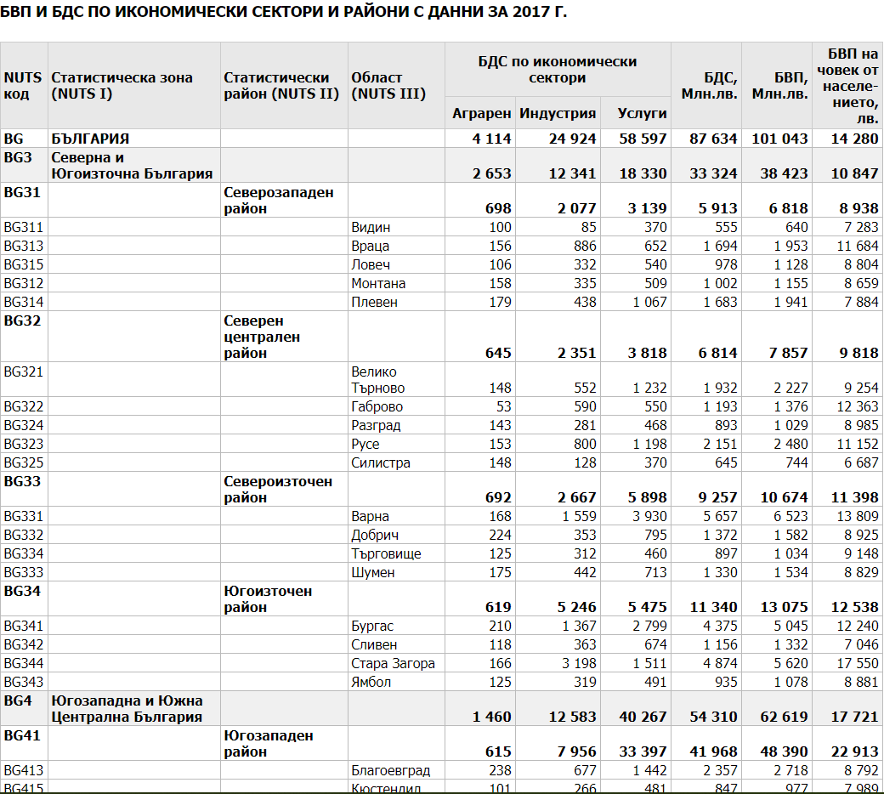

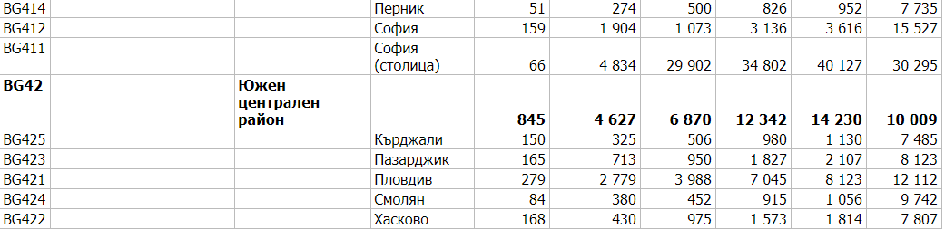

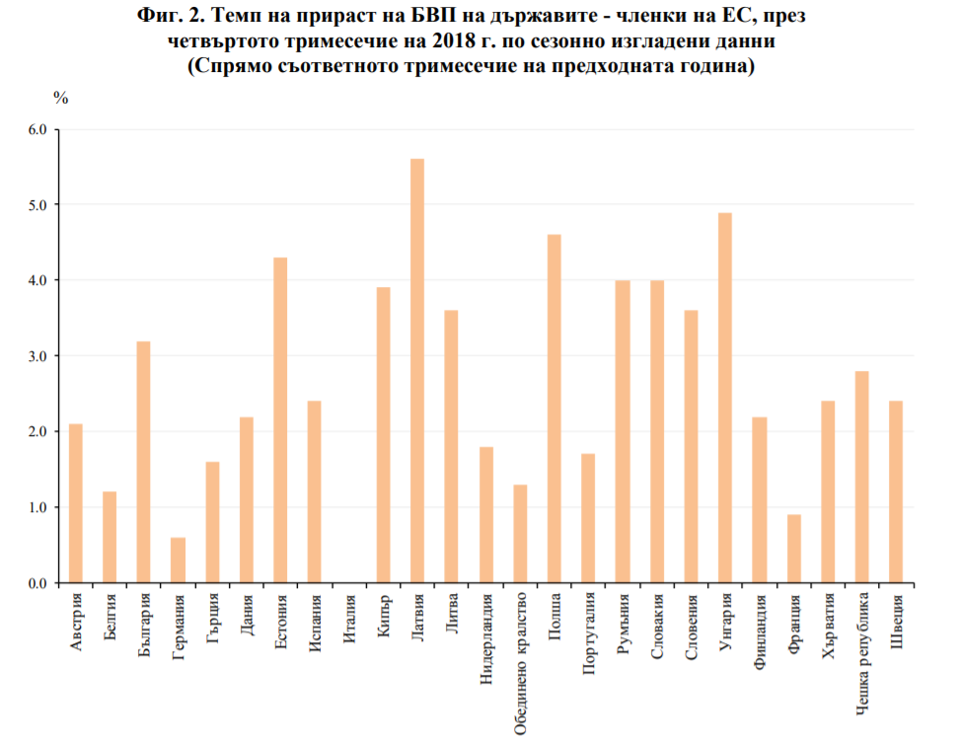

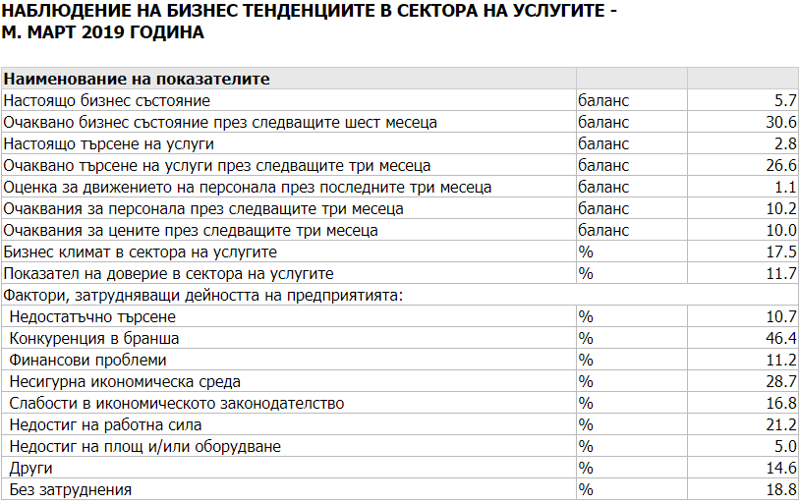

(Anon., 2019)

Според статистиката за 2017 и 2018 година се наблюдава цялостно нарастване на БВП, като най-високи стойности се отчитат в Югозападна и Южна Централна България (в частност София и Пловдив). Наблюдава се ръст на БДС в сектора на услугите в същите зони с водещ град София, а най-ниски стойности се отчитат в аграрния сектор в областите Перник, София (столица) и Смолян. За 2018г. България отчита ръст на БВП от 3.2% за четвъртото тримесечие, сравнено със съответното тримесечие от предходната година, което показва положително развитие на икономиката в страната.

Според данни от наблюдения на бизнес тенденциите за 2019г. се наблюдава рязък скок в показателя за търсене в областта на услугите през следващите 3 месеца, както и в очакваното бизнес състояние през следващите 6 месеца, което показва тенденция за благоприятно развитие на бизнеса. Показателите на конкуренция в бранша и несигурността на икономическата среда обаче също отчитат високи стойности – 28,7% и 21,2%.

### Регионални отношения

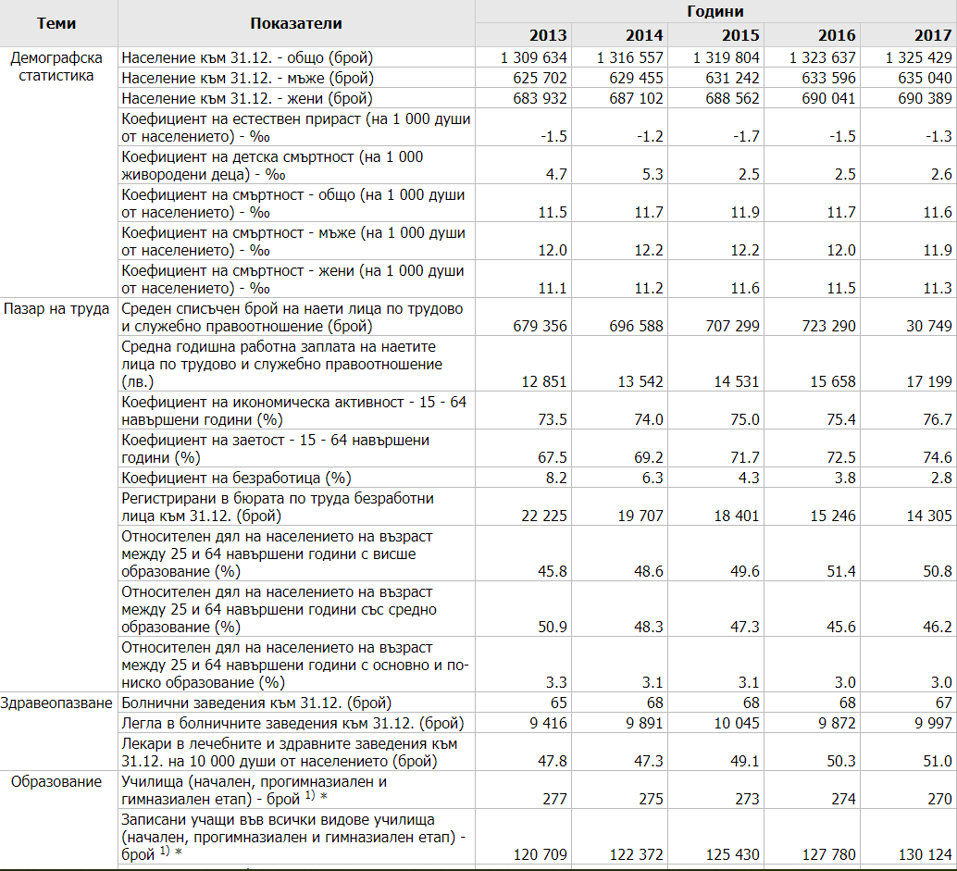

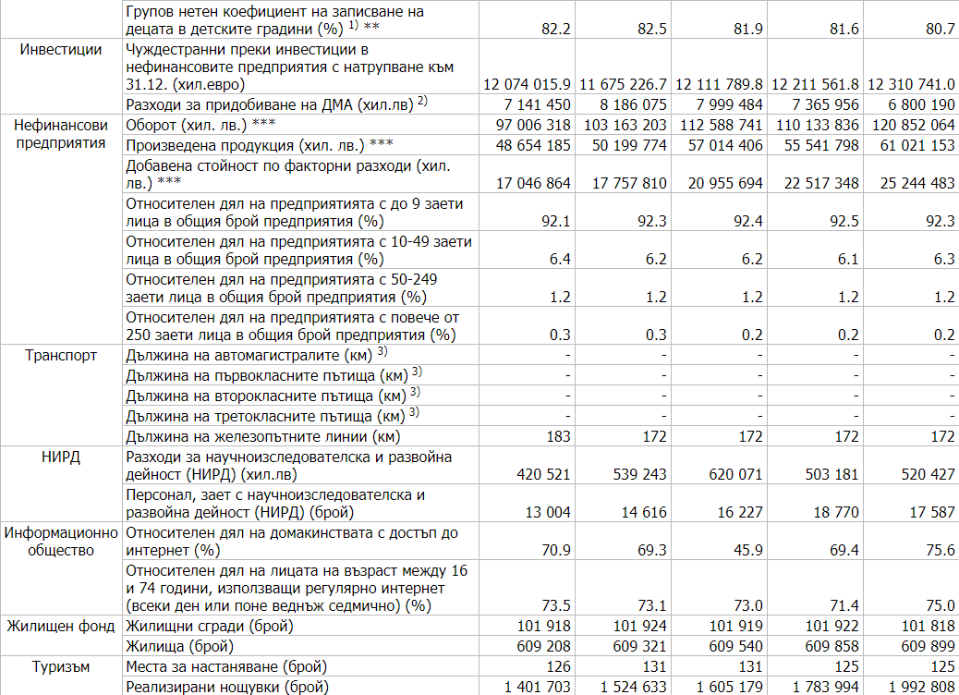

(Anon., 2019)

Демографската статистика за периода 2013-2017г. отчита ръст от близо 16 000души, както и повишение на коефициента на естествен прираст. Налице е рязък спад на наетите лица по трудово и служебно правоотношение за периода от 2016 до 2017г, въпреки че средната годишна работна заплата се е покачила. Коефициентът на безработица отчита спад от близо 6% от 2013 до 2017г., откъдето и броят на регистрираните в бюрата по труда намалява чувствително.

В сферата на образованието броят на записаните учащи се е покачил с около 10 000 души за периода от 5 години, но броят на училищата в страната е намалял.

За периода 2013-2017г. се наблюдава покачване на оборота на нефинансовите предприятия, както и на произведената продукция. Около 98% от предприятията в страната спадат към микро- и малките предприятия.

При научноизследователската и развойната дейност се отчита ръст на разходите за осъществяването им, както и в персонала, който е зает с тях. Все по-голям става и делът на домакинствата с достъп до интернет, които го използват регулярно.

### Социокултурни отношения

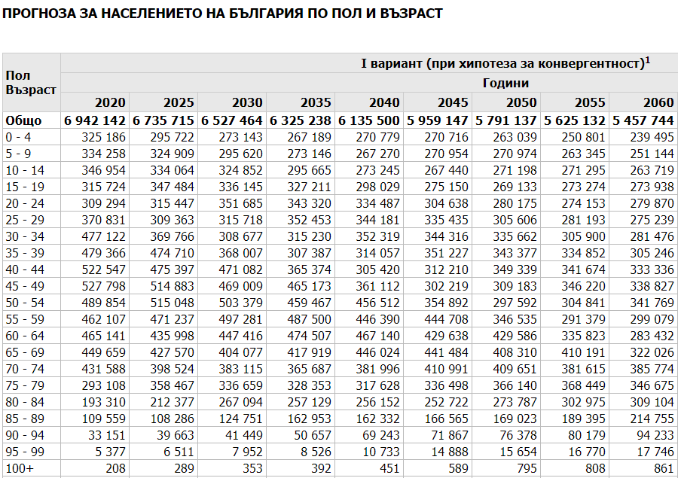

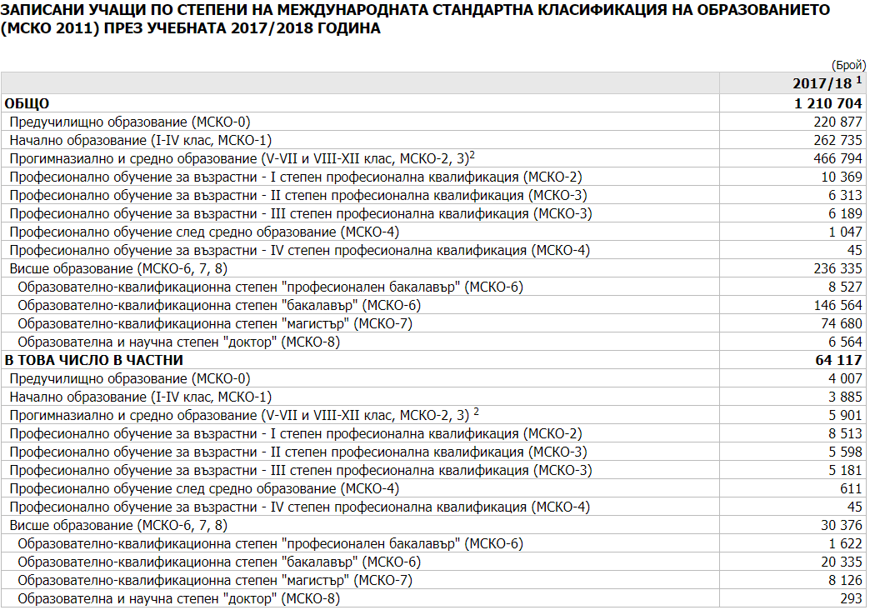

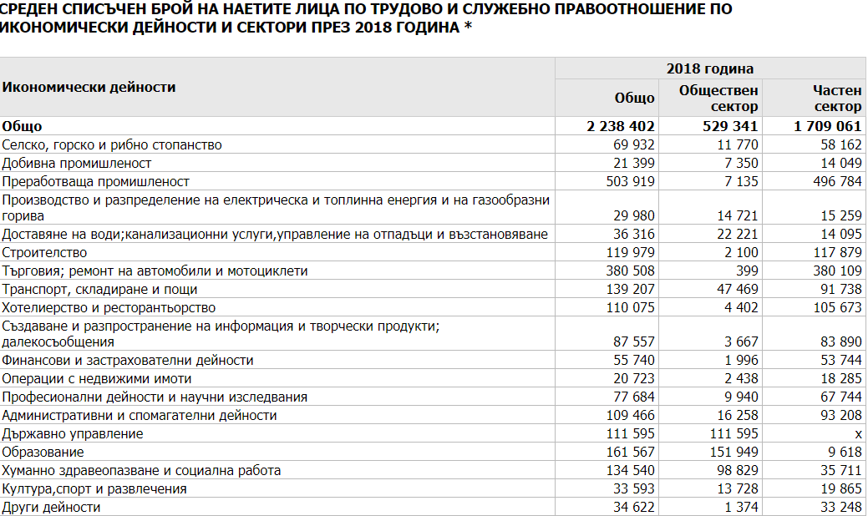

(Anon., 2019)

Прогнозите за населението на страната през следващите години са песимистични – очаква се спад в населението с близо 1 500 000души до 2060г, като най-голям спад се очаква във възрастовите групи между 30 и 69г.

Според статистика за 2017/2018 година, записаните учащи за периода са нарастнали, сравнено с предходни години. Най-голям брой са записалите средно и висше образование, както и професионално обучение I степен, като записалите в частни училища и ВУЗ-ове са много по-малко.

През 2018 година по трудово и служебно правоотношение в частния сектор са наети над 1млн. души повече, отколкото в обществения сектор. Сред най-често избираните икономически дейности са преработващата примишленост, търговия; ремонт на автомобили и мотоциклети и строителство (в частния сектор), както и държавно управление, образование и социална работа (в обществения сектор).

**Жизнен стандарт**

Жизненият стандарт в България, измерен чрез брутния вътрешен продукт на човек от населението, остава на ниво от 49% спрямо средното за ЕС и през 2017 г. Страната задържа позицията си на дъното в класацията, като съотношението остава непроменено спрямо предходната година. Това не означава, че БВП, измерен през покупателната способност, не е пораснал, но увеличението е колкото и в останалите държави, т.е. недостатъчно за ускорено догонване на жизнения стандарт на средния европеец. Това показват последните данни на статистическата служба Евростат. За сравнение, стъпка над България са Хърватия и Румъния, където жизнените стандарти са съответно на 61% и 63% от средното за съюза. (Игнатова, 2018)

### Технологично развитие

**Невронни мрежи**

*Принцип на работа:*

Въпреки големия брой различни модели, които могат да бъдат доста сложни за обяснение, принципът на работа на невронните мрежи е лесно разбираем. В най-разпространения случай това са прости аритметични операции в матрици. Невронните мрежи имат входно ниво, скрито ниво с произволен брой неврони (най-малко 1) за обработка на информацията и изходно ниво, между което съществуват няколко връзки. Единичният неврон извежда продукт на функцията от входно ниво, заложеното отклонение (BIAS) и активиране, който определя дали той да се активира, или не. В допълнение, връзките между невроните също репрезентират тежести (под формата на тенденции). В процеса на обучение входът първо се обработва чрез предаване на информация от него, през невроните, в изхода (Forward Propagation). След това, стойностите на теглата и отклоненията се регулират, за да се сведе до минимум грешката между очаквания и действителния изход на невронната мрежа. Този процес се нарича обратно разпространение (Back Propagation. Така, чрез многократно въвеждане на тренировъчни модели и автоматично минимизиране на грешката, мрежата се модифицира и напасва, докато стойността на грешката падне под предварително определена стойност. По този начин невронните мрежи се научават да организират информацията самостоятелно и осигуряват като изходен резултат генерализация.

*Практически ползи:*

Поради високата степен на гъвкавост, областите на приложение дори на най-простите модели невронни мрежи, са наистина разнообразни. Те се отнасят преди всичко към обработката на големи, неструктурирани масиви от данни. Това включва класификации (напр. разпознаване на текст, разпознаване на изображения), промишлени и технически приложения за оптимизация (сортиране, управление, наблюдение и контрол), мониторинг и прогнозиране на развитието на финансовите пазари, маркетингови приложения и т.н.

Накратко казано, невронните мрежи спомагат до сериозна степен идентифицирането на определени модели и закономерности, които да бъдат използвани впоследствие за повишаване на сигурността, ефективността в маркетинг- и продажбените дейности, и оптимизацията на наличните ресурси. (Генов, 2019)

**Wi-Fi 6**

В днешно време Wi-Fi мрежите до такава степен са се превърнали в неотменна част от нашия живот, че за много хора наличието на работеща Wi-Fi връзка е от важност, съизмерима с основните физиологични нужди.

Новият стандарт IEEE 802.11ax, който ще бъде популяризиран под името Wi-Fi 6, има за цел да отговори на все по-високите изисквания на потребителите за постоянна свързаност и висока производителност в една пренаселена от устройства среда.

* По-бърза безжична връзка:

Както може да се очаква, новият стандарт осигурява по-добри скорости. При използване на едно единствено устройство на рутер, е възможен до 40% по-бърз трансфер на данни в сравнение с Wi-Fi 5. По-ефективното шифроване на данни позволява предаване на по-голямо количество информация в същият радио-честотен диапазон. Това важи, както за 5 Ghz, така и за 2.4 Ghz честота.

* По-добра производителност в пренаситени с радио вълни места:

Wi-Fi връзката обикновено се влошава на места, където едновременно са свързани множество устройства – например стадиони, летища, хотели, търговски центрове и т.н. Wi-Fi 6 използва няколко технологии за да се справи с този проблем. Съществени са две от тях:

* **Orthogonal Frequency Division Multiple Access (OFDMA)** – Wi-Fi 6 може да раздели един честотен канал на голям брой подканали. Всеки от тях може да носи данни към различни устройства. Така точката за достъп комуникира с няколко устройства едновременно;
* Подобрен **MU-MIMO (Multi-user Multiple In/Multiple Out)** – тази технология позволява на рутера да комуникира с няколко устройства в реално време, вместо да излъчва първо към едно устройство, а след това към всяко следващо. В момента MU-MIMO позволява на рутери да комуникират с четири устройства в даден момент. С подобрената ревизия на тази технология, Wi-Fi 6 ще позволи на устройствата да комуникират с до осем наведнъж.
* По-дълъг живот на батерията:

С новата функция „target wake time“ (TWT), рутерът може да каже на свързаното към него устройство (например смартфон) кога да въведе радио модула си в неактивен (sleep) режим и кога да го активира, за да получи следващия траснфер. Така се пести енергия и батерията на устройството издържа по-дълго;

Масово навлизане на новия стандарт тепърва предстои, като уреди поддържащи го, са по-скоро рядкост. WI-FI Alliance вече са стартирали своята програма за сертифициране, и подобно на имплементацията на други нови стандарти и технологии, началото вече е дадено. (Генов, 2019)

1. A screenshot of a cell phone

   Description automatically generatedSWOT – Анализ

* Потребители на организацията са големи бизнес и адмнистративни организации;
* Доставчици на финансови и информационни ресурси са компании, лидери в бранша си;
* Компанията е сертифицирана по няколко стандарта;
* Развойната дейност на компанията е в прогресираща сфера.
* Нарастване на кръга от конкуренти;
* Насищане на пазара;
* Хакерска атака.
* Бързите темпове на технологично развитие предоставят възможност за разрастване специализацията на организацията;
* Разрастването на специализацията дава възможност за разширяване на кръга от клиенти и пробиване на международния пазар;
* Разширяването на пазара ще доведе до по-високи приходи и съответно по-бързо разрастване на компанията.
* Компанията не е достигнала международния пазар, а работи само в рамките на България;
* Компанията се разраства с бавни темпове;
* Предлаганите услуги са силно ограничени.
* Потребители на организацията са големи бизнес и адмнистративни организации;
* Доставчици на финансови и информационни ресурси са компании,които са лидери в бранша си;
* Компанията е сертифицирана по няколко стандарта;
* Развойната дейност на компанията е в прогресираща сфера.

## Изводи от анализа на моментното състояние

Организацията „Глобал Консултинг“ ООД е конкурентоспособна на пазара в областта на информационните технологии, тъй като предага услугите си на водещи административни и неправителствени организации, които обаче са прекалено малко. Основен плюс за организацията е наличието на информационни ресурси, предоставяни от водещи компании в областта на информационните технологии, както и сертификатите по няколко стандарта. За да просъществува и да се развие, организацията трябва да предприеме мерки по разрастване на специализацията и пробиване на международния пазар, което ще осигури повече потребители на услугите й и съответно ще повиши приходите й.

Организацията има възможност за имплементиране на множество нови технологии в развойната си дейност, което ще подпомогне по-бързото й разрастване и ще я нареди сред най-големите софтуерни компании. Развитието й ще доведе и до разрастване на кръга от конкуренти и потенциална възможност за насищане на пазара, поради което управлението на компанията трябва да е гъвкаво и тя да успява да реагира на непрекъснато променящите се външни условия.

# Проектна част: процесов и функционалнен подходи в управлението на „Глобал Консултинг“ ООД

# Процесов подход в управлението на „Глобал Консултинг“ ООД

## Комуникационни процеси в управлението на „Глобал Консултинг“ ООД

Комуникациите служат за обединяване на усилията на сътрудниците за постигане на общи цели. Основните цели на комуникацията в „Глобал Консултинг“ ООД са: Осигуряване на ефективен обмен на информация между субекта и обекта на управление за постигане на общите цели на организацията, усъвършенстването на междуличностните отношения в процеса на обмен на информация и изграждането на информационни канали за обмен на информация между отделите и сътрудниците.

### Видове комуникационни процеси в управлението на „Глобал Консултинг“ ООД

Комуникациите между отделите в организацията са вертикални, като те включват две посоки на комуникиране между сътрудниците: низходяща и възходяща. Пример за низходяща комуникация в организацията е издаването на заповед от Управителя за стартиране на проект. Осъществява се и хоризонтална комукация, на едно и също йерархично равнище на управление.

Отделите, които извършват комуникационни процеси с външната среда са: Софтуерен отдел, Административен отдел и Главният счетоводител.

* Софтуерен отдел

Осъществява поддръжка на някои от партньорските софтуерни продукти, като външните фактори са доставчиците.

* Административен отдел

В административния отдел се изпълняват се изпълняват всички процеси свързани с взаимоотношения с потребители и партньори. В търговския отдел, който е на подчинение на Административен отдел, се извършват всички процеси свързани с търговските взаимоотношения на „Глобал Консултинг“ ООД с потребители и партньори и административни процеси.

* Главният счетоводител

Уреждане на трудово-правните взаимоотношения на дръжеството, като външните фактори са държавни и общински органи на управление.

### 1.2 Структура на информационната система на „Глобал Консултинг“ ООД

#### 1.2.1 Информационни и комуникационни връзки между органите и звената на управление

Движението на информацията е по контура на правата връзка. Приемаме за източник Управителя на организацията, който създава и предава информацията. В „Глобал Консултинг“ ООД се осъществява връзка между всички органи и звена на управление, но с различна честота на използване. Между Търговския и Административния отдел се осъществява най – честа комуникация, защото Търговският отдел е подчинен на Административния. Между Управителя и всички Ръководители на отделите се осъществява непрекъсната комуникационна връзка.

#### 1.2.2 Компоненти на информационната система

Информацията трябва да бъде ясна и категоризирана. Базата данни трябва да бъде стуктурирана йерархично.

## Процеси на решаване на проблеми и вземане на решения в управлението на „Глобал Консултинг“ ООД

### Анализиране видовете проблеми в управлението на „Глобал Консултинг“ ООД

* **Софтуерен отдел**

Проблеми свързани с поддръжката на разработените софтуерни продукти. Затруднения с проектирането и разработката на софтуерни продукти.

* **Отдел Системна администрация**

Проблеми свързани с процесите по системно администриране на Windows и Linux базирани системи и EMC storage системи. Възникнали грешки при сървърните информационни системи и компютърните мрежи, както и различни мрежови ресурси за корпоративни потребители на организацията.

* **Административен отдел**

Проблеми свързани с търговските взаимоотношения на „Глобал Консултинг“ ООД .

* **Главен счетоводител**

Проблеми свързани с финансово-икономически анализи, прогнозиране и счетоводна отчетност за бъдещи и текущи периоди, уреждане на плащания с контрагенти и уреждане на трудово-правни взаимоотношения на дружеството.

### Проектиране на етапите на рационалния процес на вземане на решения

* **Отдел Системна администрация**
  1. Проблем свързан с процесите по системното администриране на Linux базираните системи. Проблемът е открит и дефиниран.
  2. Определят се ограниченията и критериите. Например: проблемът трябва да се разреши само от отдел Системна администрация без да се използват външни ресурси. Определени са критериите, по които ще се работи при разрешаването на проблема.
  3. Разработени са три варианта. Оценяваме алтернативите, като се основаваме на определените критерии.
  4. Оценяване на резултатите, които сме постигнали. Проблемът е отстранен.
* **Административен отдел**

1. Проблем сръзан с търговските взаимоотношения. Проблемът е открит и дефиниран.
2. Определени са ограниченията и критериите. Проблемът трябва да се разреши в срок от 1 месец и да се използват минимални ресурси.
3. Разработени са три варианта, които са разнообразни. Единият вариант е бездействието, като си отговаряме на въпроса какво ще се случи, ако проблемът не се разреши.
4. Оценяване на резултатите, които сме постигнали. Проблемът е отстранен.

# Функционален подход в управлението на „Глобал Консултинг“ ООД

## Планиране на дейността в управлението на „Глобал Консултинг“ ООД

#### Етапи при стратегическото планиране

* Входяща информация – Данните, описващи вътрешната и външна среда;
* Изходяща информация – Стратегически планове.

#### Етапи при тактическото планиране

* Входяща информация – Стратегическият планове;
* Изходяща информация – Тактически планове.

#### Етапи на оперативното планиране

* Входяща информация – Тактически планове;
* Изходяща информация – Оперативни планове.



## Организиране на дейността в управлението на „Глобал Консултинг“ ООД

### Проучване на видовете елементи на ОСУ

* Орган на управеление – управител;
* Управленски звена – ръководителите на отделите.

### Определяне на координационните механизми

**Линейно-функционалната организационна структура на управление** предполага координационни механизми на „пряко ръководене“ и „стандартизиране“.

Прякото ръководене се изразява във вземане на решения на по-високото от две съседни йерархични равнища. На него се планира, организира и контролира изпълнението на взетите решения, докато подготовката на нови решения и самото изпълнение се извършва на по-ниското йерархично равнище.

Стандартизирането осъществява координиране чрез определени правила или чрез конкретни указания. Изпълнителят извършва определената му дейност, без да се интересува от работата на колегите му, следвайки точно вътрешноорганизационните документи.



### Видове власт в управлението на „Глобал Консултинг“ ООД

* Нормативна;
* Санкционираща;
* Експертна;
* Представителна.

## Контролиране на дейността в управлението на „Глобал Консултинг“ ООД

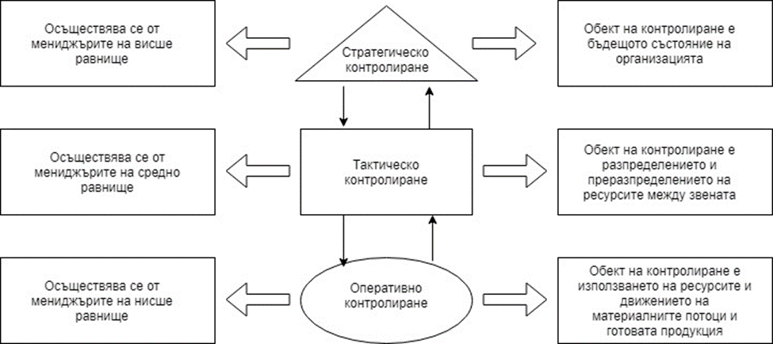

## Ръководна дейност в управлението на „Глобал Консултинг“ ООД

### Определяне на подфункциите на ръководната дейност на „Глобал Консултинг“ ООД

Ръководната дейност е комплексна функция, която включва в себе си редица пофункции:

* Планиране, организиране и контролиране на дейността на ръководните сътрудниции.
* Стимулиране, оценяване и чрез това мотивиране на дейността на ръководените сътрудници.

**Управител:**

* Планиране и осигуряване човешки и материални ресурси за постигането на поставените цели;
* Създаване на нови работни места;
* Увеличаване на заплатите;
* Определяне и даване насоки за развитието на фирмената стратегия;
* Определяне годишните цели по качеството и тяхното разпределение по отделните организационни структури;
* Организиране ежемесечни срещи с ръководителите на всички отдели;
* Ръководене дейността по подготовка, внедряване и поддържане на Системата по качество;
* Ръководи и представлява търговското дружество съобразно изискванията на закона, разработената бизнес стратегия и правилата на добрата търговска практика;
* Разработва и осигурява изпълнението на бизнес план за дейността на дружеството;
* Осигурява изпълнението на бизнес плана по най-ефективния за дружеството начин;
* Отговаря за техническата и противопожарна безопасност в предприятието, както и за осигуряването на здравословни и безопасни условия на труд;
* Решава всички ръководни въпроси по дейността на дружеството.

**Търговски директор:**

* Организиране на месечните и годишни програми на фирмата;
* Прогнозиране очакваните продажби свързани с поставените цели на фирмата през годината по групи продукти и сегменти;
* Организиране, контрол и координиране на търговската дейност на фирмата, в това число обработването на запитвания на купувачите, подготовката и предлагането на оферти, подготовката и реализирането на договори;
* Следене за ефективното функциониране, поддържане и развитие на системата по качеството в Дирекцията.

**Ръководител Проекти:**

* Планира предоставянето на проекта;
* Управлява ежедневните работни дейности, усвояване на средствата, изпълнението, осигуряването на технически консултанти, ангажирани с клиентските задачи;
* Планиране и организиране на посещения, както на съществуващите, така и на нови потенциални клиенти;
* Да ръководи, координира и контролира работата на екипа, като разпределя задачи и отговорности между експертите;
* Да следи за изпълнение на задълженията на членовете на екипа, като одобрява или не одобрява докладите за отчитане на дейностите, извършени през месеца на всеки от членовете на екипа;
* Мотивира членовете на екипа.

**Ръководител на отдел Системна администрация:**

* Оценяването на изпълнението на задачите на всеки служител в отдел администрация;
* Наблюдение и контролиране дейността на сътрудниците в отдела;
* Организация на работниците и служителите в административния отдел.

### Определяне на методите за въздействие използвани от ръководителите

За въздействие върху хората в една организация се използват 3 управленски ресурса: власт, пари и личностно влияние. Според вида на използвания ресурс, методите за управление се разделят също на три групи:

* Административни (организационни) методи;
* Социално-психологически методи;
* Икономически (парични) методи.

**Административни методи**

Стимулирането в „Глоаба Консултинг“ става чрез ясни разпоредби описани във вътрешните правила на фирмата и заповеди на висшето ръководство.

Стимулирането на всеки един от служителите се извършва на база положения от него труд и оценка от ръководството. Стимулите помагат за допълнителна мотивация и по- добра ефективност в работата на служителя, а оттам респективно и влиянието в изпълнението на поставените цели и задачи.

**Социално-психологически методи**

При изпълнение на поставени цели и задачи, взети сертификати и преминати успешно квалификации фирмата предоставя грамоти, значки и почетни знаци на своите служители.

Методите за стимулиране трябва да се подбират много внимателно, защото тяхното въздействие може да доведе, както до положителни, така и отрицателни ефекти и резултати.

**Икономическите методи**

В Софтуерния отдел и отдел системна администрация служителите се стимулират при изпълнение проектите или цели на фирмата.

# Библиография

Anon., 2018. *Търговски закон.* [Онлайн]   
Available at: https://www.mi.government.bg/bg/library/targovski-zakon-267-c25-m258-1.html  
[Отваряно на 31 03 2019].

Anon., 2019. *Българска стопанска камара.* [Онлайн]   
Available at: https://www.bia-bg.com/  
[Отваряно на 31 03 2019].

Anon., 2019. *Национален статистически институт.* [Онлайн]   
Available at: http://www.nsi.bg/bg  
[Отваряно на 31 3 2019].

Anon., н.д. *Търговски регистър.* [Онлайн]   
Available at: http://www.brra.bg/  
[Отваряно на 31 3 2019].

Appleby, R., 1994. *Modern Business Administration.* 6th ред. н.м.:Pitman Publishing.

Consulting, G., н.д. *Клиенти.* [Онлайн]   
Available at: https://global.bg/bg/customers/  
[Отваряно на 31 3 2019].

Consulting, G., н.д. *Партньори.* [Онлайн]   
Available at: https://global.bg/bg/partners/  
[Отваряно на 31 3 2019].

Dev.bg, н.д. *Информация за ИТ компаниите в България.* [Онлайн]   
Available at: https://dev.bg/companies/  
[Отваряно на 31 3 2019].

Ганчев, П., 2008. *Основи на мениджмънта.* София: ИК "Софттрейд".

Ганчев, П. Х. Г., 2008. *Ръководство по основи на мениджмънта.* София: ИК"Софттрейд".

Генов, Д., 2019. *Wi-Fi 6 – следващата стъпка в еволюцията на безжичните мрежи.* [Онлайн]   
Available at: https://blog.iphos.bg/%D0%B8%D1%82-%D0%B8%D0%BD%D1%84%D1%80%D0%B0%D1%81%D1%82%D1%80%D1%83%D0%BA%D1%82%D1%83%D1%80%D0%B0/wifi6-%D0%B5%D0%B2%D0%BE%D0%BB%D1%8E%D1%86%D0%B8%D1%8F/  
[Отваряно на 04 2019].

Генов, Д., 2019. *Невронни мрежи – история, развитие и възможни приложения за бизнеса.* [Онлайн]   
Available at: https://blog.iphos.bg/%D1%80%D0%B0%D0%B7%D1%80%D0%B0%D0%B1%D0%BE%D1%82%D0%BA%D0%B0-%D0%BD%D0%B0-%D1%81%D0%BE%D1%84%D1%82%D1%83%D0%B5%D1%80/%D0%BD%D0%B5%D0%B2%D1%80%D0%BE%D0%BD%D0%BD%D0%B8-%D0%BC%D1%80%D0%B5%D0%B6%D0%B8-%D0%B8%D1%81%D1%82%D0%BE%D1%80%D0%B8  
[Отваряно на 04 2019].

Даков, И., 2003. *Производствен инженеринг.* София: ИК"Люрен".

Дончев, Д. В. М. Д. Й., 2008. *Бизнес икономика.* София: ИК"Софттрейд".

Игнатова, Л., 2018. Жизненият стандарт в България е наполовина от средния в Европа и през 2017 г.. *в. Капитал.*